МБДОУ «Александровский детский сад «Ягодка»

Мастер – класс по изготовлению новогодней игрушки
«Овечка из ватных шариков».
Подготовила: воспитатель
1 квалификационной категории
МБДОУ «Александровский
детский сад «Ягодка»
Видякина И.И.
Предлагаю вашему вниманию мастер-класс по изготовлению новогодней игрушки «Овечка из ватных шариков».
Материалы и инструменты для изготовления новогодней игрушки:
• белый картон,
• шаблон овечки,
• клей ПВА,
• карандаш,
• ножницы,
• вата.
Процесс изготовления: на белый картон прикладываем шаблон овечки и обводим карандашом.

Затем вырезываем ножницами и рисуем мордочку, туловище, лапки.

Из ваты скатываем шарики.

Затем приклеиваем ватные шарики на овечку.

Прикрепляем веревочку.
И наша новогодняя игрушка готова!
Украшаем новогоднюю елочку.
Посмотрите какая красота у нас получилась!

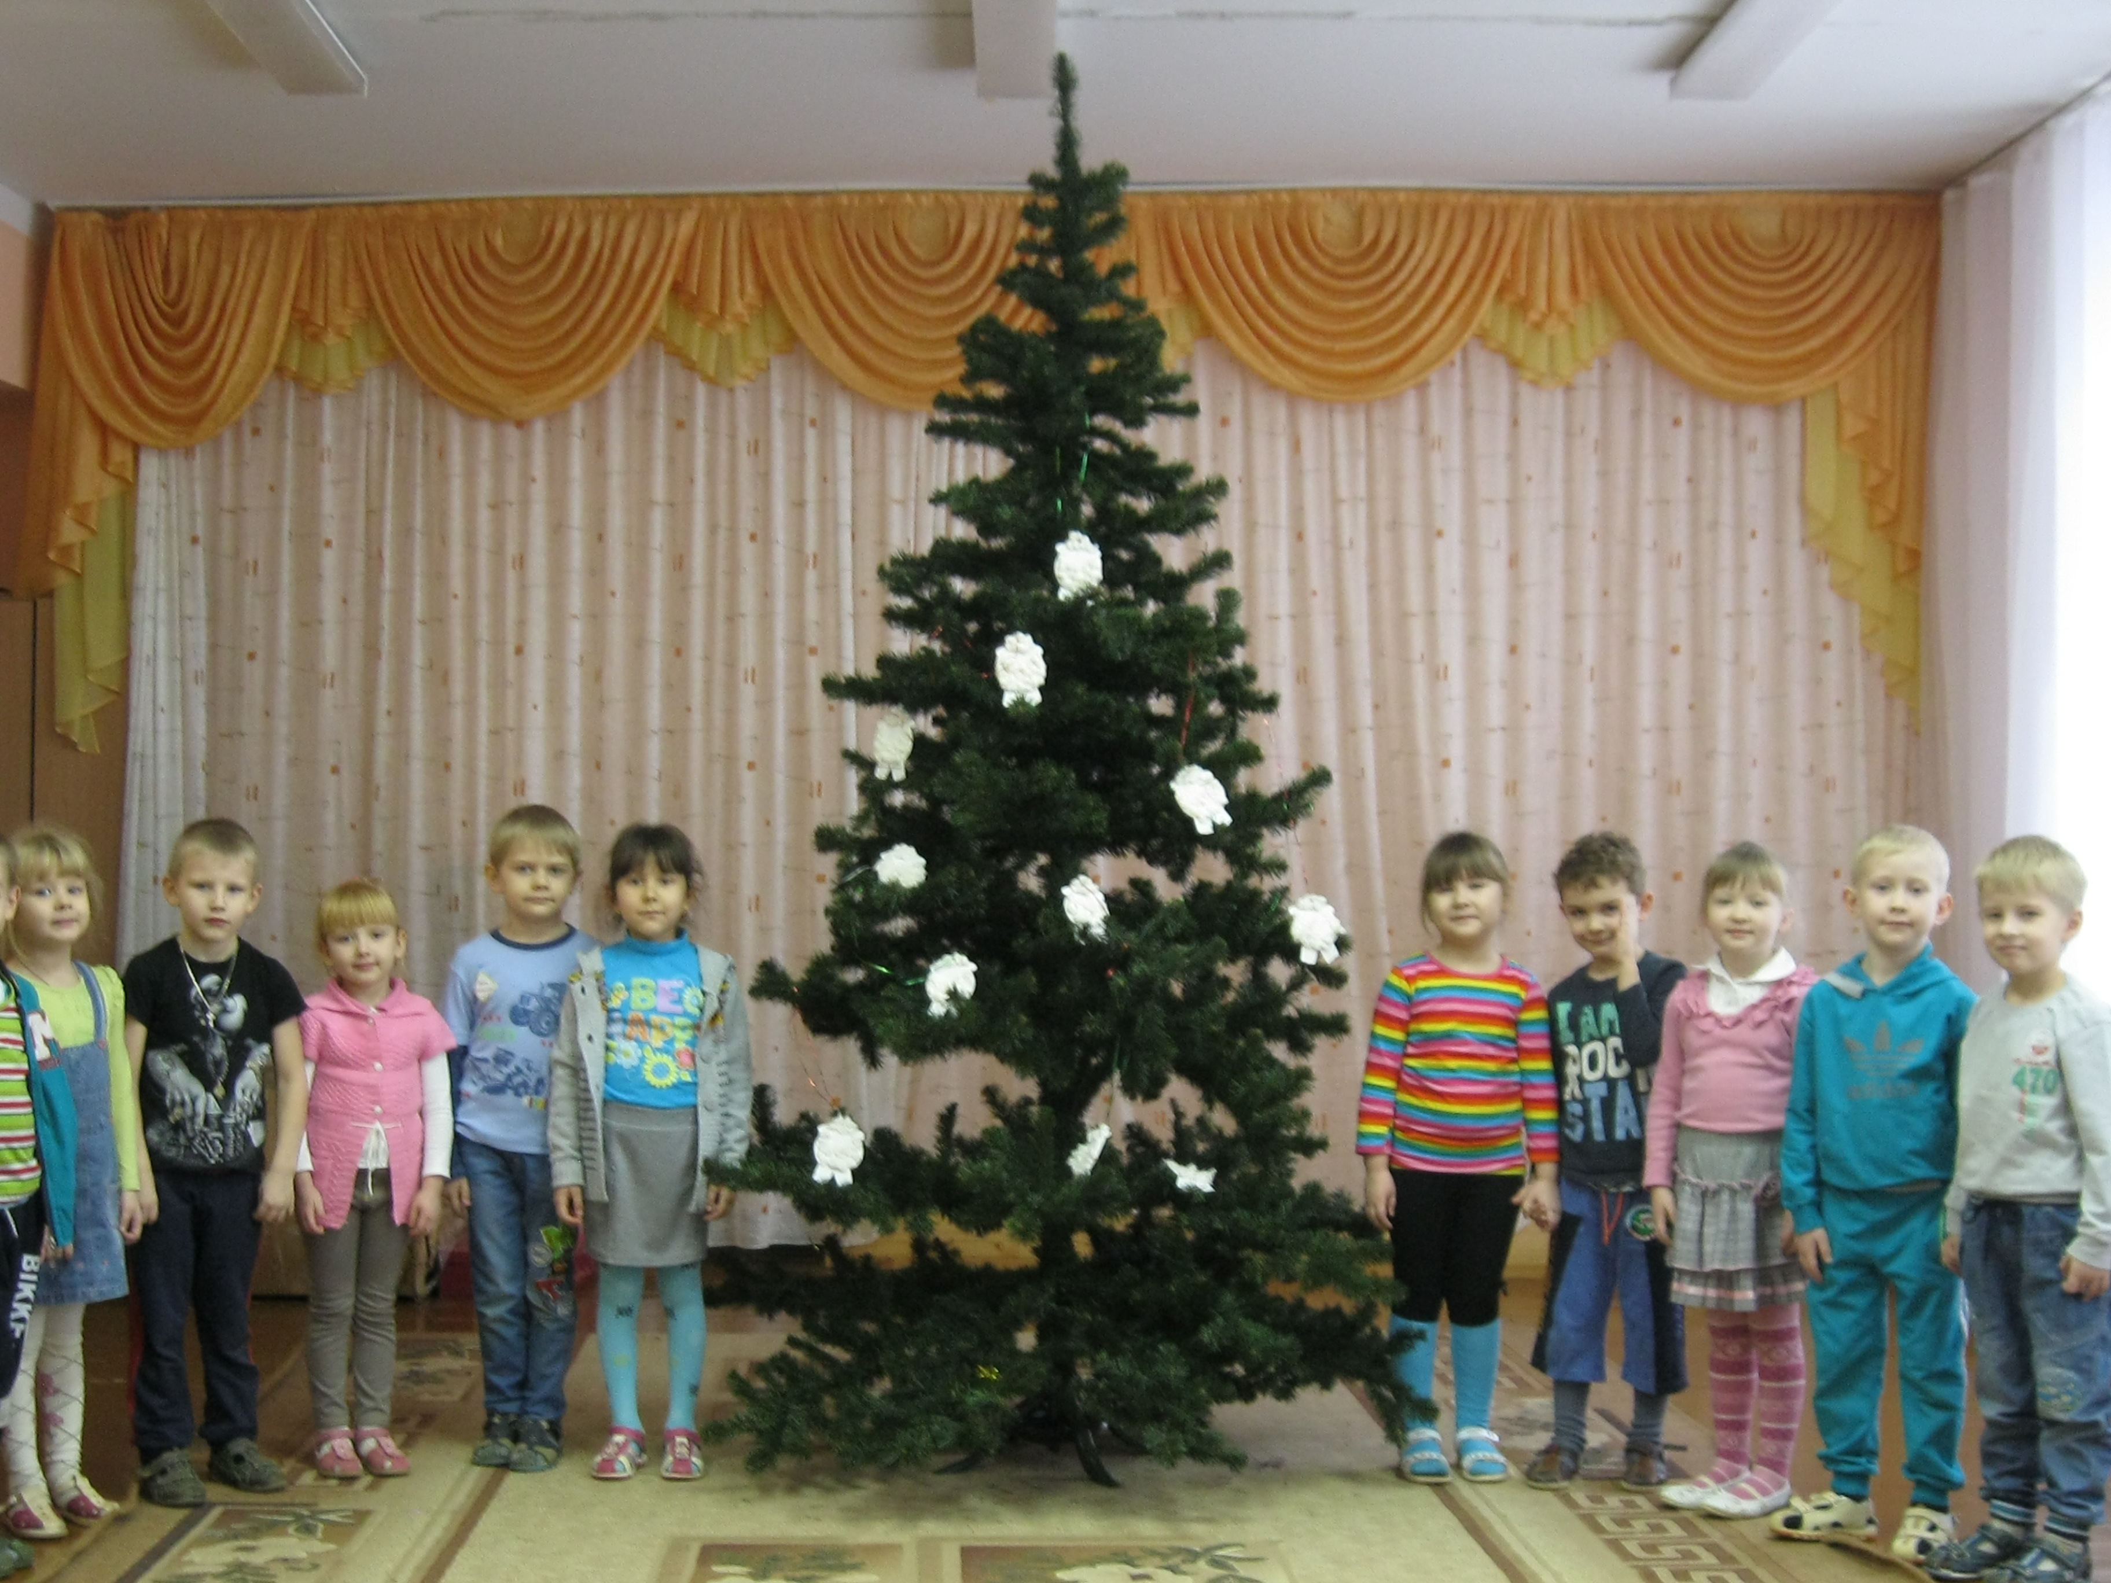
Шерсть завита у овечки
В шелковистые колечки.
Из кудряшек выйдет пряжа,
Из нее носочки вяжут.

